# **МУНИЦИПАЛЬНОЕ БЮДЖЕТНОЕ ОБЩЕОБРАЗОВАТЕЛЬНОЕ УЧРЕЖДЕНИЕ «СРЕДНЯЯ ШКОЛА №8»**

**_____________________________________________**

**Интеллектуальная игра по ПДД «Колесо фортуны»**

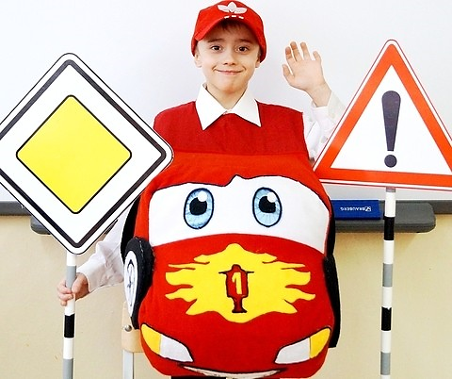

**Автор: Еловикова Наталья Сергеевна**

**учитель начальных классов**

**МБОУ «СШ №8»**

**г. Нижневартовск, 2015г.**

**ИНТЕЛЛЕКТУАЛЬНАЯ ИГРА**

**«Колесо фортуны» (7-10 лет)**

**Цель:** предупреждение детского дорожно-транспортного травматизма.

**Задачи:** закрепить у ребят знания правил дорожного движения;  безопасного поведения на дороге; развивать логическое мышление, умение решать поставленные задачи и работать в команде, согласовывая свои действия; воспитывать творческую активность; уважение к старшим.

**Оборудование:**дорожные знаки, разрезанные знаки дорожного движения для каждой команды,

**ПРАВИЛА ИГРЫ:**

Играют три команды (можно ввести в состав команды родителей). Ведущий задает им вопросы, дает задания. За каждый правильный ответ или выполненное задание присуждается одно очко. Итоги подводит жюри.

**ХОД МЕРОПРИЯТИЯ:**

Ведущий - Здравствуйте! Я рада приветствовать вас на познавательной игре «**Колесо фортуны**». Пусть сегодня ваши знания и удача помогут одержать победу над соперниками!

Команды придумайте себе название и девиз. Давайте поприветствуем друг друга.

**Первый раунд «ПДД»**

*Слайды №5-№8 (ответы команды записывают на планшетах и передают жюри).*

*Задание читает ведущий. На обдумывание и запись ответа - 1 мин.*

**Вопросы командам:**

1. **Переходя нерегулируемый перекресток, пешеход не успел закончить переход, дойдя до середины проезжей части. Из-за поворота появилось сразу несколько машин. Что нужно делать?**

* Быстро перебежать дорогу.
* Стоять посередине проезжей части дороги, не двигаясь и ждать,

когда проедут машины, осматриваясь во все стороны.

* Повернуть назад, если нет машин.

1. **На каком рисунке показано нарушение Правил дорожного движения?**

1 2 3 

1. **Каково значение термина «велосипед»?**

* двухколёсное транспортное средство без мотора для взрослых и детей;
* двух- или трёхколёсное транспортное средство для детей и взрослых;
* транспортное средство, кроме инвалидных колясок, имеющее два колеса и более и приводимое в движение мускульной силой людей, находящихся на нём.

1. **Этот дорожный знак обозначает:**

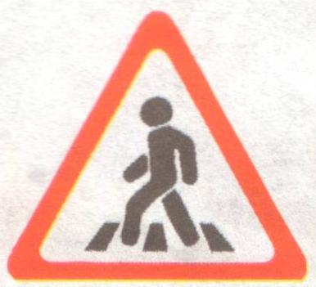

* участок дороги, не имеющий тротуара или пешеходной дорожки;
* участок дороги, на котором впереди имеется пешеходный переход;
* участок дороги, на котором имеется тротуар или пешеходная дорожка.

*(Правильные ответы – слайд №9) - макс.4 балла*

**Второй раунд «ПЕШЕХОДНЫЙ ПЕРЕХОД»**

*Каждой команде предоставляется карта микрорайона, в котором находится учебное заведение. На карте обозначено место (пешеходный переход). Из предоставленных фотографий нужно выбрать нужный пешеходный переход и указать его номер. (2 мин.)*

**Укажите номер пешеходного перехода, обозначенного на карте.**

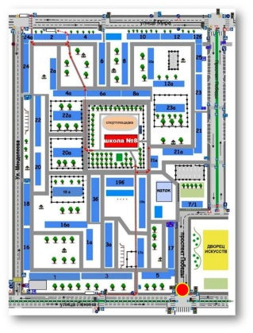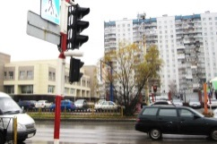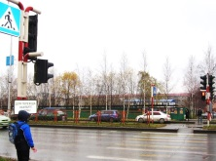 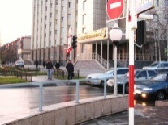

Карта 1. 2. 3.

**Третий раунд «ПОДБЕРИ ЗНАК!»**

*На слайдах (№13-№18) представлены задания.*

**На слайде представлена дорожная ситуация. Выберите нужный знак необходимый в данном месте для обеспечения безопасности пешеходов и других участников дорожного движения!** *(1 мин. на каждое задание)*

1. 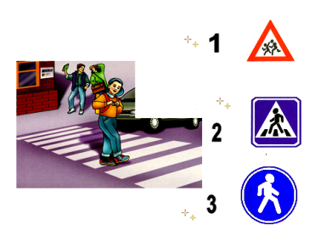 **2. 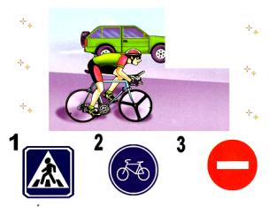 3.**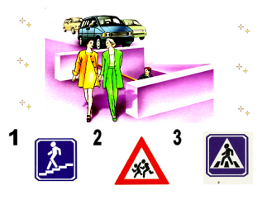

**Четвертый раунд «ДОРОЖНЫЙ ЗНАК»**

**Каждой команде предлагается конверт, в котором находится один из дорожных знаков, разделенный на 9 частей. Необходимо составить его и дать о нем как можно больше информации. Кто быстрее!**

**Физминутка (игра на внимание)**

**Красный – стоим на месте.**

**Желтый – хлопаем в ладоши.**

**Зеленый – шагаем на месте.**

**Пятый раунд «ЧТО ЗА ПРЕЛЕСТЬ ЭТИ СКАЗКИ!»**

**Каждой команде предлагается карточка с недостающим фрагментом иллюстрации к сказке. Нужно определить и записать номер недостающего фрагмента. И тогда вы узнаете какое средство передвижения использовали сказочные герои.**

*(1 мин. на каждое задание)*

1. **2. 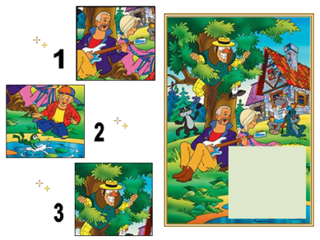3.** 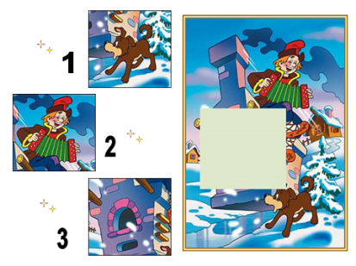

**Шестой раунд «РАСШИФРУЙ-КА!»**

**На карточках каждая команда расшифровывает ребус и записывает отгадку.**

*За каждый правильный ответ – 1 балл. (3 мин. на выполнение задания)*

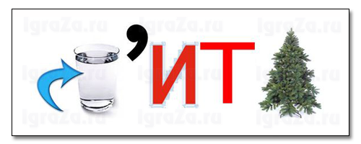 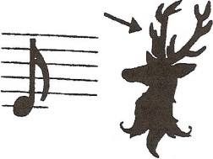 

ВОДИТЕЛЬ ДОРОГА ПЕРЕКРЁСТОК

**Седьмой раунд «ВНИМАНИЕ! ЧЕРНЫЙ ЯЩИК!»**

**За 1 минуту вашей команде необходимо разгадать и записать название предмета из чёрного ящика.**

**Внимание, вопрос!**

**Это устройство, предназначенное для отражения луча света в сторону источника с минимальным рассеиванием. Используются для привлечения внимания в условиях недостаточного освещения. В Хакасии местные власти призывают владельцев крупного рогатого скота одевать это на животных, чтобы сделать их более заметными.**

**Через минуту – назовите, что в чёрном ящике?**

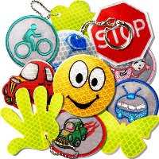 **ФЛИКЕР (слайд №30)**

**Восьмой раунд «КТО БЫСТРЕЕ?»**

**Приглашаем капитанов команд принять участие в заключительном конкурсе. Посмотрим, как они управляют автомобилем!**

**Автомобиль, который первым коснется финишной прямой, принесет своему водителю 1 балл.**

(Игрушечные автомобили привязаны к палочке. Путем скручивания – наматывания веревочки на палочку, автомобили движутся.)

**Ведущий - Вот и закончилась наша сегодняшняя игра.**

**Выберите себе смайлик, определяющий ваше настроение, и прикрепите на одежду!**

|  |  |  |
| --- | --- | --- |
|  |  |  |
| Очень доволен | Остался равнодушен | Огорчен |

**Пока жюри подводит итоги, мы поделимся впечатлениями о прошедшей игре...**

**Ведущий: победителем стала команда...**

**НАГРАЖДЕНИЕ**

**Поздравляем победителей и всех ребят и родителей, присутствующих на этой игре! Будьте бдительными и внимательными на дорогах!**

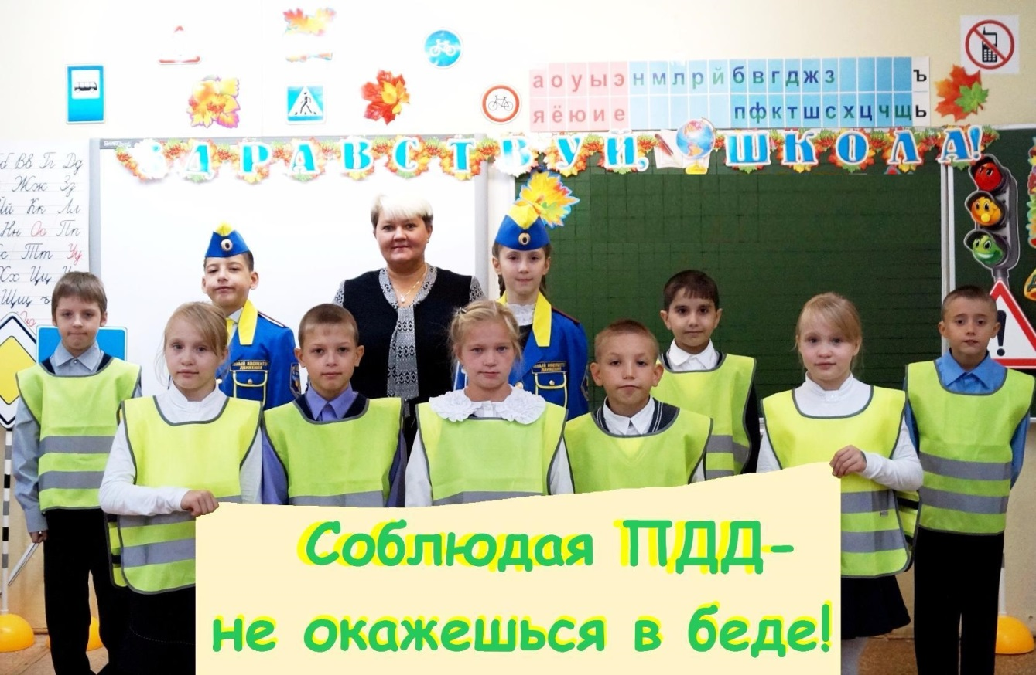

**Протокол**

|  |  |  |  |  |  |  |  |  |  |  |  |  |  |  |  |  |  |  |
| --- | --- | --- | --- | --- | --- | --- | --- | --- | --- | --- | --- | --- | --- | --- | --- | --- | --- | --- |
| **КОНКУРС** | **ПДД** | | | | **ПЕШЕХОДНЫЙ ПЕРЕХОД** | **ПОДБЕРИ ЗНАК** | | | **ДОРОЖНЫЙ ЗНАК** | **ЧТО ЗА ПРЕЛЕСТЬ ЭТИ СКАЗКИ** | | | **РАСШИФРУЙ-КА** | | | **ВНИМАНИЕ! ЧЕРНЫЙ ЯЩИК** | **КТО БЫСТРЕЕ** | **ИТОГ** |
| **РАУНД** | **Что нужно делать?** | **нарушение ПДД** | **значение термина велосипед»** | **дорожный знак** |  | **1** | **2** | **3** |  | **1** | **2** | **3** | **1** | **2** | **3** |  |  |  |
|  |  |  |  |  |  |  |  |  |  |  |  |  |  |  |  |  |  |  |
|  |  |  |  |  |  |  |  |  |  |  |  |  |  |  |  |  |  |  |
|  |  |  |  |  |  |  |  |  |  |  |  |  |  |  |  |  |  |  |

**Литература**

1. *Агеева И.Д.* Веселые загадки-складки и загадки – обманки/ Агеева И.Д. – М.:ТЦ Сфера, 2005.
2. *Бабина Р.П.* Тесты ПРАВИЛА ДОРОЖНОГО ДВИЖЕНИЯ 3 класс: ФГОС / Бабина Р.П.- М. Издательство «Экзамен», 2015.
3. *Дмитрук В.П.* Правила дорожного движения для школьников /Дмитрук В.П. – Ростов н/Д: Феникс, 2008.
4. *Е.Ю. Ляпина, И.А.Черновол, А.В. Трунова*  Профилактика детского дорожно-транспортного травматизма в образовательной организации. Нормативно-правовое и информационно-образовательное обеспечение / авт. сост. Е.Ю. Ляпина и др. – Волгоград: Учитель, 2015.
5. *Мигунова Н.А.* Учимся переходить дорогу /Н.А.Мигунова. Ростов н/Д: Профф-Пресс, 2010.
6. Никитина Н.Ш. Правила маленького пешехода / Н.Ш.Никитина - Ростов н/Д: Профф-Пресс, 2012.
7. *Смирнова А. Т.*  Азбука пешехода: игра для детей младшего школьного возраста / под ред. А. Т. Смирнова. — М.: Просвещение: Рилионт, 2003.
8. *Смирнова А. Т.*  Комплект плакатов «Безопасность дорожного движения»: (Иллюстративный материал) / под ред. А. Т. Смирнова. — 24 листовки, 24 плаката (комплект для школьников, комплект для учителя). — М.: Просвещение: Рилионт, 2003.

**Интернет-ресурсы:**

1. Сайт учителя начальных классов Еловиковой Н.С. <http://nsportal.ru/elovikova-natalya-sergeevna>
2. Газета «Добрая дорога детства» - Режим доступа: <http://www.dddgazeta.ru/>
3. Правила дорожного движения: разные сценарии – режим доступа: <http://scenario.fome.ru/ras-17-2.html>